BỘ TÀI NGUYÊN VÀ MÔI TRƯỜNG
CỤC BIẾN ĐỔI KHÍ HẬU
Nhiệm vụ “Kiểm kê khí nhà kính cấp quốc gia”

BÁO CÁO CHUYÊN ĐỀ 1.2.3.1
CHUẨN HÓA SỐ LIỆU HOẠT ĐỘNG PHỤC VỤ KIỂM KÊ LƯỢNG PHÁT THẢI KHÍ MÊ-TAN LĨNH VỰC NĂNG LƯỢNG (CÁC HOẠT ĐỘNG ĐỐT NHIÊN LIỆU TRONG CÔNG NGHIỆP NĂNG LƯỢNG)

Hà Nội, 2023
BỘ TÀI NGUYÊN VÀ MÔI TRƯỜNG
CỤC BIẾN ĐỔI KHÍ HẬU
Nhiệm vụ “Kiểm kê khí nhà kính cấp quốc gia”

BÁO CÁO CHUYÊN ĐỀ 1.2.3.1
CHUẨN HÓA SỐ LIỆU HOẠT ĐỘNG PHỤC VỤ KIỂM KÊ LƯỢNG PHÁT THẢI KHÍ MÊ-TAN LĨNH VỰC NĂNG LƯỢNG (CÁC HOẠT ĐỘNG ĐỐT NHIÊN LIỆU TRONG CÔNG NGHIỆP NĂNG LƯỢNG)

TRUNG TÂM ỨNG PHÓ  BIẾN ĐỔI KHÍ HẬU | NGƯỜI THỰC HIỆN

Hà Nội, 2023

MỤC LỤC
MỤC LỤC i
DANH MỤC BẢNG ii
DANH MỤC HÌNH iii
DANH MỤC VIẾT TẮT iv
MỞ ĐẦU 1
CHƯƠNG 1. TỔNG QUAN PHÁT THẢI KHÍ MÊ-TAN TRONG LĨNH VỰC NĂNG LƯỢNG 3
1.1. Tổng quan phát thải KNK tại Việt Nam 3
1.2. Hiện trạng phát thải mê-tan trong lĩnh vực năng lượng 11
CHƯƠNG 2. PHƯƠNG PHÁP THU THẬP, TỔNG HỢP THÔNG TIN SỐ LIỆU PHỤC VỤ KIỂM KÊ KHÍ NHÀ KÍNH NĂM 2021 13
2.1. Căn cứ thực hiện 13
2.1.1. Thời gian dự kiến 13
2.1.2. Phương tiện đi lại 13
2.1.3. Phân công nhiệm vụ 13
2.2. Khảo sát, phỏng vấn thu thập thông tin 13
2.3. Phương pháp tính toán 14
CHƯƠNG 3. KẾT QUẢ CHUẨN HÓA SỐ LIỆU HOẠT ĐỘNG PHỤC VỤ KIỂM KÊ LƯỢNG PHÁT THẢI KHÍ MÊ-TAN LĨNH VỰC NĂNG LƯỢNG (CÁC HOẠT ĐỘNG ĐỐT NHIÊN LIỆU TRONG CÔNG NGHIỆP NĂNG LƯỢNG) 16
3.1. Tài liệu, số liệu thu thập về tiêu thụ điện 16
3.2. Năng lượng tái tạo 17
3.3. Thị trường điện 19
3.4. Lưới điện Quốc gia 20
KẾT LUẬN 21
TÀI LIỆU THAM KHẢO 22

DANH MỤC BẢNG
Bảng 1. 1. Phân loại các vùng phát thải khí nhà kính 5
Bảng 1. 2. Phát thải khí nhà kính các năm 1994, 2000, 2010 và 2013 6
Bảng 1. 3. Phát thải khí nhà kính ước tính cho các năm 2021 và 2030 9
Bảng 1. 4. Phát thải khí mê-tan năm 2021 trong lĩnh vực năng lượng 12

DANH MỤC HÌNH
Hình 3. 1: Sản xuất điện và Công suất lắp đặt theo nguồn (2019) 16
Hình 3. 2: Mục tiêu Công suất Lắp đặt, theo QHĐ VII điều chỉnh 17
Hình 3. 3: Mục tiêu phát triển năng lượng tái tạo cho năm 2021, 2025 và 2030 .18

DANH MỤC VIẾT TẮT
BĐKH | Biến đổi khí hậu
TTCP | Thủ tướng Chính phủ
TNMT | Tài nguyên và Môi trường
UBND | Ủy ban nhân dân
UBQGBĐKH | Ủy ban quốc gia về Biến đổi khí hậu
UNFCCC | Công ước khung của Liên hợp quốc về biến đổi khí hậu
QA | Đảm bảo chất lượng
QC | Kiểm soát chất lượng
DO | Dầu đi-ê-den
FO | Dầu nhiên liệu
GPG 2000 | Hướng dẫn thực hành tốt và quản lý độ không chắc chắn trong kiểm kê quốc gia KNK
GPG 2003 | Hướng dẫn thực hành tốt của IPCC về sử dụng đất, thay đổi sử dụng đất và lâm nghiệp
GTVT | Giao thông vận tải
GWP | Tiềm năng nóng lên toàn cầu
HSPT | Hệ số phát thải
SLHĐ | Số liệu hoạt động
IPCC | Ban liên Chính phủ về biến đổi khí hậu
KNK | Khí nhà kính
LPG | Khí hóa lỏng
NAMA | Hành động giảm nhẹ phát thải KNK phù hợp với điều kiện quốc gia
MONRE | Bộ Tài nguyên và Môi trường

MỞ ĐẦU
Việt Nam ký UNFCCC ngày 11 tháng 6 năm 1992 và phê chuẩn vào ngày 16 tháng 11 năm 1994. UNFCCC là văn bản pháp lý cơ bản để các Bên tham gia UNFCCC cùng phối hợp thực hiện các biện pháp hữu hiệu ứng phó với biến đổi khí hậu vì lợi ích chung của nhân loại. Mục tiêu của UNFCCC là ổn định nồng độ các khí nhà kính trong khí quyển ở mức có thể ngăn ngừa sự can thiệp nguy hiểm của con người đối với hệ thống khí hậu.
Việt Nam ký Thỏa thuận Paris về biến đổi khí hậu tháng 4 năm 2016. Thỏa thuận Paris là văn bản pháp lý toàn cầu đầu tiên ràng buộc trách nhiệm pháp lý của tất cả các Bên tham gia UNFCCC trong giảm nhẹ phát thải khí nhà kính. Mục tiêu của Thoả thuận là khống chế mức tăng nhiệt độ trung bình toàn cầu dưới 2ºC và kêu gọi các quốc gia nỗ lực để hạn chế ngưỡng tăng nhiệt độ trung bình toàn cầu là 1,5ºC.
“Cam kết giảm phát thải khí mê-tan toàn cầu” là văn bản đa phương ràng buộc trách nhiệm các bên tham gia trong việc giảm phát thải mê-tan. Mục tiêu của Cam kết nhằm góp phần đạt được mục tiêu của Thoả thuận Paris về biến đổi khí hậu. Việc giảm phát thải mê-tan là một nội dung bổ sung cho việc đạt được mục tiêu ứng phó với biến đổi khí hậu trên cơ sở mục tiêu của UNFCCC. Tính đến ngày 02/11/2021, đã có 103 quốc gia trong đó có Việt Nam tham gia Cam kết nêu trên.
Là một Bên tham gia Cam kết nêu trên, Việt Nam có các nghĩa vụ sau: xây dựng kế hoạch giảm phát thải mê-tan quốc gia nhằm góp phần đạt được mục tiêu chung giảm phát thải mê-tan toàn cầu đến năm 2030; tiến tới áp dụng phương pháp kiểm kê khí nhà kính đối với khí mê-tan ở bậc cao nhất theo hướng dẫn của Ban liên chính phủ về biến đổi khí hậu (IPCC); cập nhật, công khai minh bạch thông tin về các chính sách và việc thực hiện cam kết; tham gia và ủng hộ các sáng kiến cắt giảm phát thải mê-tan quốc tế hiện có; tiến hành rà soát, đánh giá tiến độ thực hiện hằng năm cho đến năm 2030 thông qua cuộc họp cấp Bộ trưởng chuyên trách; cần tiếp tục đổi mới chính sách trong nước về giảm nhẹ phát thải khí nhà kính, trong đó có giảm phát thải mê-tan, nhằm phản ánh nỗ lực thực hiện cam kết.
Nhiệm vụ “Kiểm kê khí nhà kính cấp quốc gia” cần thành lập các đoàn điều tra, khảo sát đi thu thập thông tin, số liệu phục vụ đánh giá hiện trạng phát thải khí mê-tan trong đó có số liệu trong tiểu lĩnh vực Các hoạt động đốt nhiên liệu trong công nghiệp năng lượng.

CHƯƠNG 1. TỔNG QUAN PHÁT THẢI KHÍ MÊ-TAN TRONG LĨNH VỰC NĂNG LƯỢNG

1.1. Tổng quan phát thải KNK tại Việt Nam
KNK là những khí có khả năng hấp thụ các bức xạ sóng dài (hồng ngoại), được phản xạ từ bề mặt Trái Đất khi được chiếu sáng bằng ánh sáng mặt trời, sau đó phân tán nhiệt lại cho Trái Đất, gây nên hiệu ứng nhà kính. Các KNK chủ yếu bao gồm: hơi nước, CO₂, CH₄, N₂O, O₃, các khí CFC. Trong hệ mặt trời, bầu khí quyển của sao Kim, sao Hỏa và Titan cũng chứa các khí gây hiệu ứng nhà kính. KNK ảnh hưởng mạnh mẽ đến nhiệt độ của Trái Đất, nếu không có chúng, nhiệt độ bề mặt Trái Đất trung bình sẽ lạnh hơn hiện tại khoảng 33°C (59°F).
Căn cứ theo nguồn gốc phát sinh, xu hướng, mức độ tuyệt đối cũng như mức độ ảnh hưởng đến tổng tiềm năng phát thải KNK của các quốc gia, các nguồn phát thải được chia thành 4 nhóm chính:
Năng lượng: Là một trong những nguồn phát thải KNK lớn nhất hiện nay. Lĩnh vực này thường đóng góp đến trên 90% lượng CO₂ và 75% lượng KNK khác, phát thải ở các nước đang phát triển. 95% các khí từ ngành năng lượng là CO₂, còn lại là CH₄ và NO với mức tương đương. Phát thải trong lĩnh vực năng lượng chia thành 3 nhóm: Phát thải do đốt cháy nhiên liệu hóa thạch (trong các ngành công nghiệp năng lượng, hoạt động giao thông vận tải,...); Phát thải tức thời (tức là lượng khí, hơi thải ra từ các thiết bị nén do rò rỉ, không mong muốn hoặc không thường xuyên từ quá trình khai thác, chế biến, vận chuyển nhiên liệu,...); Hoạt động thu hồi và lưu trữ các bon. Trong đó, phát thải từ đốt nhiên liệu hóa thạch đóng góp đến 70% tổng lượng phát thải, tiêu biểu là từ các nhà máy điện và nhà máy lọc dầu.
Quy trình công nghiệp và sử dụng sản phẩm (IPPU): Phát thải từ lĩnh vực IPPU phát sinh trong các quy trình xử lý công nghiệp. Việc sử dụng KNK trong các sản phẩm và sử dụng các bon trong các nhiên liệu hóa thạch không nhằm mục đích sản xuất năng lượng. Trong đó, nguồn phát thải chính là các quy trình công nghiệp xử lý nguyên liệu về mặt hóa học hoặc vật lý. Bởi ở các quy trình này, nhiều loại KNK đã được tạo ra, bao gồm: CO₂, CH₄, N₂O, HFCs và PFCs.
Nông nghiệp, lâm nghiệp và sử dụng đất (AFOLU): Các nguồn chủ yếu gây phát thải bao gồm: Phát thải CH₄ và N₂O từ chăn nuôi, trồng lúa nước, đất canh tác nông nghiệp, hoạt động đốt trong sản xuất nông nghiệp; Phát thải/hấp thụ CO₂ trong lĩnh vực nông, lâm nghiệp và thay đổi sử dụng đất. Nói chung, lĩnh vực AFOLU đóng góp khoảng 30% lượng phát thải KNK toàn cầu, chủ yếu là do CO₂ phát thải từ những thay đổi trong sử dụng đất (phần lớn là do phá rừng nhiệt đới) và CH₄, N₂O từ trồng trọt và chăn nuôi gia súc.
Chất thải: Các loại KNK có thể phát sinh trong lĩnh vực chất thải bao gồm: CO₂, CH₄ và N₂O. Các nguồn phát sinh chính được ghi nhận là: chôn lấp chất thải rắn; xử lý sinh học chất thải rắn; thiêu hủy và đốt mở chất thải; xử lý và xả nước thải. Thông thường, CH₄ phát thải từ các bãi chôn lấp chất thải rắn (SWDS), chiếm tỷ lệ lớn nhất trong tổng lượng KNK của lĩnh vực này. CH₄ trong xả và xử lý nước thải cũng đóng một vai trò tương đối quan trọng. Bên cạnh đó, xả thải, xử lý chất thải rắn và nước thải cũng đồng thời tạo ra các hợp chất hữu cơ, dễ bay hơi không metan (NMVOCs), NO_{x}, CO và NH₃. NO_{x} chủ yếu sinh ra khi đốt chất thải, còn NH₃ sinh ra trong quá trình compost. Hai hợp chất này có thể gián tiếp tạo ra N₂O. Tuy nhiên, lượng N₂O chỉ chiếm một tỷ lệ nhỏ, không đáng kể.
Nghị định thư Kyoto quy định 6 chất khí nhà kính là: Carbon dioxide (CO2); Methane (CH4); Nitrous oxide (N2O); Hydrofluorocarbons (HFCs); Perfluorocarbons (PFCs); và Sulphur hexafluoride (SF6). Trên cơ sở đó, Nghị định thư KNK, do Viện Tài nguyên Thế giới hợp tác phát triển cùng Hội đồng doanh nghiệp thế giới cho phát triển bền vững, đã xác định các nguồn phát thải KNK và phân chia chúng theo các vùng như sau: (Bảng 1.1)
Bảng 1. 1. Phân loại các vùng phát thải khí nhà kính
Vùng 1: Phát thải trực tiếp | Là những phát thải trực tiếp từ các hoạt động của cơ quan/tổ chức như phát thải do tiêu thụ nhiêu liệu ở lò đốt, ống khói hay sử dụng phương tiện, thiết bị thuộc sở hữu của cơ quan/tổ chức đó.
Vùng 2: Phát thải gián tiếp | Là loại phát thải của cơ quan/tổ chức từ việc sử dụng điện năng mua từ các nhà cung cấp điện. Loại phát thải này phát sinh ở nơi sản xuất điện.
Vùng 3: Phát thải gián tiếp | Là tất cả các loại phát thải gián tiếp khác của cơ quan/tổ chức, là hệ quả của các hoạt động của cơ quan/tổ chức đó như: sử dụng các vật liệu mua về, sử dụng các phương tiện giao thông công cộng,…
Nguồn: Nghị định thư khí nhà kính của Viện Tài nguyên thế giới
Nhận thức được tầm quan trọng của công tác giảm lượng phát thải khí nhà kính toàn cầu cũng như hiểu rõ mức độ ảnh hưởng đến sự phát triển kinh tế - xã hội của quốc gia, Việt Nam đã ủng hộ Công ước khung của Liên hợp quốc về biến đổi khí hậu và chủ động tham gia các thỏa thuận pháp lý liên quan đến giảm nhẹ BĐKH. Cụ thể, Việt Nam đã ký Công ước Khí hậu năm 1992, phê chuẩn năm 1994; đã ký Nghị định thư Kyōto năm 1998 và phê chuẩn năm 2002; đã thành lập Ban chỉ đạo quốc gia thực hiện Công ước Khí hậu và Nghị định thư Kyōto; đã gửi Ban thư ký Công ước Khí hậu Thông báo quốc gia lần thứ nhất (2003), Thông báo quốc gia lần thứ hai (2010), Báo cáo Cập nhật hai năm một lần lần thứ nhất (2014), phản ánh những nỗ lực mới nhất về việc ứng phó với biến đổi khí hậu và kiểm kê KNK.
Về nội dung Kiểm kê KNK, Việt Nam đã tiến hành kiểm kê KNK quốc gia năm 2010, được thực hiện từ năm 2013 đến 2014 trong khuôn khổ Dự án “Tăng cường năng lực kiểm kê quốc gia khí nhà kính tại Việt Nam” (2010-2014) do Cơ quan Hợp tác quốc tế Nhật Bản (JICA) tài trợ. Trong năm 2010, tổng lượng phát thải KNK tại Việt Nam là 246,8 triệu tấn CO₂ tương đương bao gồm lĩnh vực sử dụng đất, thay đổi sử dụng đất và lâm nghiệp (LULUCF) và 266 triệu tấn CO₂ tương đương không bao gồm LULUCF. Trong giai đoạn 1994 - 2010, tổng lượng phát thải KNK tại Việt Nam (bao gồm LULUCF) tăng nhanh từ 103,8 triệu tấn lên 246,8 triệu tấn CO₂ tương đương, trong đó năng lượng là lĩnh vực tăng nhanh nhất từ 25,6 triệu tấn lên 141 triệu tấn CO₂ tương đương. Đây cũng là lĩnh vực phát thải nhiều nhất trong năm 2010. (Bảng 1.2)
Bảng 1. 2. Phát thải khí nhà kính các năm 1994, 2000, 2010 và 2013
Đơn vị: triệu tấn CO₂ tương đương
Lĩnh vực | Năm 1994 | Năm 2000 | Năm 2010 | Năm 2013
Năng lượng | 25,6 | 52,8 | 146,2 | 151,4
Các quá trình công nghiệp | 3,8 | 10,0 | 21,7 | 31,8
Nông nghiệp | 52,4 | 65,1 | 87,6 | 89,4
LULUCF | 19,4 | 15,1 | -20,7 | -34,2
Chất thải | 2,6 | 7,9 | 17,9 | 20,7
Tổng | 103,8 | 150,9 | 252,6 | 259,0
Nguồn: Bộ Tài nguyên và Môi trường
Năm 2014, tổng lượng phát thải khí nhà kính tại Việt Nam là 283,96 triệu tấn CO₂ tương đương, trong đó năng lượng là lĩnh vực phát thải lớn nhất với 171,62 triệu tấn CO₂ tương đương. Nông nghiệp xếp thứ 2 với 89,75 triệu tấn CO₂ tương đương. Trong nông nghiệp, ngành canh tác lúa và đất nông nghiệp phát thải nhiều nhất, chiếm tương ứng 50% và gần 27% tổng lượng phát thải trong lĩnh vực này năm 2014. Trồng lúa là ngành đóng góp lớn nhất vào tổng lượng KNK phát thải trong lĩnh vực nông nghiệp do đây là ngành phát thải lượng lớn khí metan (CH4) và oxit nito (N₂O). Ngành công nghiệp phát thải 38,61 triệu tấn CO₂ tương đương. Riêng lĩnh vực sử dụng đất, thay đổi sử dụng đất và lâm nghiệp không phát thải và đã hấp thụ được 37,54 triệu tấn CO₂ tương đương.
- Tình hình phát thải trong từng ngành của Việt Nam cụ thể như sau:
Năng lượng
Trong lĩnh vực năng lượng tại Việt Nam, KNK chủ yếu được phát thải từ việc đốt nhiên liệu và phát tán trong quá trình khai thác, vận chuyển. Tổng lượng KNK phát thải trong ngành năng lượng năm 2013 là 151,4 triệu tấn CO₂ tương đương. Trong đó, hoạt động đốt nhiên liệu xảy ra phổ biến ở các ngành: sản xuất điện, công nghiệp và xây dựng, giao thông vận tải, nông nghiệp/ lâm nghiệp/thủy sản và một số ngành khác. Đây là hoạt động chủ yếu sinh ra KNK, chiếm khoảng 86,1% tổng lượng phát thải KNK toàn quốc (MONRE 2017). Bên cạnh đó, với việc tiêu thụ số lượng lớn nhiên liệu (chiếm khoảng 60% tổng nhiên liệu tiêu thụ), các hoạt động giao thông vận tải cũng phát thải một lượng không nhỏ KNK vào khí quyển. Hiện nay, trung bình một năm, ngành giao thông vận tải phát thải khoảng 30 triệu tấn CO₂ tương đương. Lượng phát thải tăng nhanh qua các năm, tăng hơn 2 lần từ 12,58 triệu tấn (năm 2000) lên 29,7 triệu tấn CO2 tương đương (năm 2013). Trong đó, phát thải giao thông đường bộ chiếm đến 90,9%; phát thải giao thông đường sắt, đường thủy và đường hàng không chiếm gần 10%. Ngành hàng không dân dụng cũng có lượng phát thải KNK đáng kể và ngày càng gia tăng.
Quá trình và các sản phẩm công nghiệp
Đối với quá trình công nghiệp, các loại hình sản xuất chính sinh ra KNK là: sản xuất xi măng, sản xuất vôi, sản xuất amoni và sản xuất sắt thép. Tổng lượng KNK phát thải trong sản xuất công nghiệp năm 2013 là 31,8 triệu tấn CO₂ tương đương. Trong đó, ngành sản xuất xi măng có lượng phát thải nhiều nhất, chiếm khoảng 88,8% tổng phát thải của sản xuất công nghiệp. Đây là ngành sử dụng rất nhiều năng lượng và tạo ra nhiều khí thải do đòi hỏi nhiệt độ cực cao.
Nông nghiệp
Theo kết quả kiểm kê KNK năm 1994 của Bộ Tài nguyên và Môi trường, lượng KNK phát thải trong lĩnh vực nông nghiệp là 52,45 triệu tấn CO₂ tương đương - chiếm 50,5% tổng lượng KNK phát thải của cả nước. Đến năm 2013, lượng KNK phát thải trong lĩnh vực này là 89,4 triệu tấn CO₂ tương đương - chiếm 34,5% tổng lượng KNK phát thải của cả nước. Trong đó, ngành Canh tác lúa và Đất nông nghiệp phát thải nhiều nhất, chiếm tương ứng 50% và gần 27% tổng lượng phát thải trong lĩnh vực nông nghiệp năm 2013 (MONRE 2017).
Sử dụng đất, thay đổi sử dụng đất và lâm nghiệp:
Theo Hướng dẫn thực hành tốt trong lĩnh vực sử dụng đất, thay đổi sử dụng đất và lâm nghiệp năm 2003, đất trên lãnh thổ Việt Nam được phân thành 6 loại, gồm: đất rừng, đất trồng trọt, đất đồng cỏ, đất ngập nước, đất ở và các loại đất khác. Phát thải/hấp thụ KNK trong lĩnh vực này là quá trình thay đổi trữ lượng các-bon trong: i) sinh khối trên mặt đất và dưới mặt đất; ii) chất thải hữu cơ (cây chết, cành lá rụng) và iii) đất. Lĩnh vực LULUCF đã bắt đầu chuyển dần từ việc phát thải KNK sang hấp thụ KNK từ năm 2010. KNK phát thải trong lĩnh vực này giảm từ 19,4 triệu tấn (năm 1994) xuống còn 15,1 triệu tấn CO₂ tương đương (năm 2000). Trong khi đó, lượng hấp thụ KNK tăng lên 34,2 triệu tấn CO₂ tương đương vào năm 2013, bởi đất rừng và đất trồng trọt là nguồn hấp thụ CO₂ tương đương lớn nhất (MONRE 2017).
Chất thải
Tại Việt Nam, những năm gần đây, mỗi năm có khoảng trên 15 triệu tấn chất thải rắn được thải ra từ các nguồn khác nhau, trong đó trên 80% là từ các khu đô thị. Tuy nhiên, mới chỉ có trên 70% chất thải rắn ở khu vực đô thị và khoảng 20% ở khu vực nông thôn được thu gom và xử lý. Trong khi phát thải KNK của lĩnh vực này chủ yếu bao gồm: Phát thải CH₄ từ các bãi chôn lấp chất thải rắn được thu gom; từ nước thải công nghiệp và nước thải sinh hoạt; Phát thải N₂O từ bùn cống nước thải sinh hoạt; Phát thải CO₂ và N₂O từ quá trình đốt chất thải.
Nhìn chung, phát thải từ lĩnh vực chất thải chỉ chiếm tỷ lệ nhỏ. Tổng lượng phát thải KNK của lĩnh vực này năm 2013 là 20,7 triệu tấn CO₂ tương đương, chiếm 7% trong cơ cấu tổng phát thải quốc gia. Trong đó, nước thải đô thị có thị phần phát thải KNK lớn nhất, chiếm 45,6%. Phát thải CH4 từ các bãi chôn lấp rác thải chiếm 35,9% (MONRE 2017).
Việt Nam là một trong những nước có lượng phát thải KNK liên tục tăng, từ mức hơn 21 triệu tấn (năm 1990) lên 150 triệu tấn CO₂ (năm 2000); dự tính lượng khí thải CO₂ sẽ tăng lên 300 triệu tấn vào năm 2021. Trong đó, 46% lượng KNK phát thải từ việc sử dụng năng lượng tại các tòa nhà (dân cư, thương mại, hành chính), sản xuất công nghiệp, xây dựng, nông lâm nghiệp và thủy sản; 5% từ hoạt động giao thông; 6% từ chất thải; 3% còn lại là từ các lĩnh vực khác (Bảng 1.3).
Bảng 1. 3. Phát thải khí nhà kính ước tính cho các năm 2021 và 2030
Đơn vị: Triệu tấn CO₂ tương đương
Lĩnh vực | Năm 2021 | Năm 2030
Năng lượng | 381,1 | 648,5
Nông nghiệp | 100,8 | 109,3
LULUCF | -42,5 | -45,3
Chất thải | 26,6 | 48,0
Tổng | 466,0 | 760,5
Trong khuôn khổ Công ước khung của Liên hợp quốc về BÐKH, đến năm 2030, Việt Nam cam kết sẽ cắt giảm 8% lượng phát thải KNK so với năm 2010 bằng nguồn lực trong nước. Mức cắt giảm có thể tăng lên 25% nếu nhận được hỗ trợ hiệu quả từ cộng đồng quốc tế. Các chuyên gia môi trường cho rằng, những năm qua, lượng khí thải chủ yếu ở Việt Nam đến từ hoạt động giao thông và năng lượng cố định, chiếm hơn 90% tổng lượng khí thải mà nước ta đang đối diện.
Những thành phố lớn như Hà Nội, thành phố Hồ Chí Minh, nơi có tốc độ đô thị hóa cao, số dân tăng nhanh, đang phải đối mặt với những thách thức nghiêm trọng từ ô nhiễm môi trường và từ sự gia tăng của phát thải khí nhà kính. Trong khi đó, nhận thức của cộng đồng, doanh nghiệp và người dân về giảm nhẹ phát thải KNK còn hạn chế. Theo báo cáo về giám sát phát thải KNK của thành phố Hồ Chí Minh do Cơ quan Hợp tác quốc tế Nhật Bản (JICA) công bố, lượng khí thải trong năm 2013 khoảng 38,5 triệu tấn CO₂, chiếm 16% lượng phát thải quốc gia.
Ðể giải quyết vấn đề nêu trên, Việt Nam đang khuyến khích sử dụng năng lượng tái tạo, như năng lượng mặt trời ở dạng công nghiệp cho quá trình giảm phát thải KNK, nhất là ở thành phố Hồ Chí Minh, Hà Nội - những nơi có lượng khí nhà kính cao. Xây dựng và triển khai các dự án hạn chế phát thải KNK trong các lĩnh vực: quy hoạch đô thị, năng lượng, giao thông vận tải, công nghiệp, quản lý nước, quản lý chất thải, xây dựng, y tế, nông nghiệp và du lịch.
Năm 2018 - 2019, Cục Biến đổi khí hậu và Sở Tài nguyên và Môi trường thành phố Hồ Chí Minh đề xuất các chính sách nhằm thực hiện hiệu quả kế hoạch hành động về BÐKH của Thành phố. Trong đó, thí điểm xây dựng dự án tăng cường hiệu quả cho các tòa nhà tại địa bàn; thực hiện hoạt động kiểm kê KNK cấp thành phố; xây dựng hệ thống đo đạc, báo cáo và thẩm tra mức giảm nhẹ phát thải KNK cho ngành Giao thông.
Bên cạnh đó, năm 2018, thành phố Hồ Chí Minh triển khai giai đoạn mở rộng dự án; hỗ trợ lên kế hoạch và thực hiện các hoạt động giảm nhẹ phát thải KNK phù hợp với điều kiện quốc gia. Xây dựng hướng dẫn quy trình quản lý và kiểm kê KNK tổng hợp, qua đó giúp thành phố Hồ Chí Minh cũng như các địa phương khác trong cả nước thực hiện công tác kiểm kê một cách tốt nhất . Ðến nay, thành phố Hồ Chí Minh là một trong năm thành phố kiểm kê đầy đủ năm nguồn phát thải gây hiện tượng KNK và dự kiến sẽ là địa phương đi đầu trong cả nước kiểm soát được nguồn phát thải gây hiệu ứng nhà kính.
Tại Hà Nội, các hoạt động giảm phát thải KNK cũng đang được tích cực triển khai. UBND thành phố đã giao cho Sở Tài nguyên và Môi trường tiếp tục thống kê phát thải KNK ở các lĩnh vực năng lượng, nông nghiệp, công nghiệp... Triển khai chương trình hành động sản xuất sạch hơn trong công nghiệp; chương trình sử dụng năng lượng tiết kiệm trên địa bàn; hướng dẫn các cơ sở sử dụng năng lượng trọng điểm trên địa bàn thành phố thực hiện trách nhiệm theo Luật Sử dụng năng lượng tiết kiệm và hiệu quả. Các hoạt động nhằm góp phần quan trọng vào tiến trình xây dựng và thực hiện thành công mục tiêu giảm nhẹ phát thải KNK tại Việt Nam trong thời gian tới, hỗ trợ công tác bảo vệ môi trường.

1.2. Hiện trạng phát thải mê-tan trong lĩnh vực năng lượng
Trong lĩnh vực năng lượng, khí mê-tan được ước tính theo hai nguồn bao gồm phát thải từ đốt cháy nhiên liệu và phát thải do phát tán. Tổng lượng phát thải khí mê-tan năm 2021 trong lĩnh vực năng lượng là 15.302,34 nghìn tấn CO₂tđ, trong đó nguồn phát thải từ đốt nhiên liệu có lượng phát thải là 1.282,33 nghìn tấn CO₂tđ và từ phát thải do phát tán từ nhiên liệu (khai thác than, dầu và khí tự nhiên) là 14.020,01 nghìn tấn CO₂tđ. Trong các nguồn phát thải khí mê-tan, phát thải do phát tán từ hoạt động khai thác dầu và khí tự nhiên chiếm tỷ trọng cao nhất là 69,02%, sau đó là phát thải do phát tán từ khai thác than chiếm tỷ trọng 22,60%, phát thải do các hoạt động đốt nhiên liệu chiếm tỷ trọng không đáng kể, chi tiết tại Bảng 1.4 và Hình 1.1.

Bảng 1. 4. Phát thải khí mê-tan năm 2021 trong lĩnh vực năng lượng
Mã IPCC | Nguồn phát thải | Lượng phát thải
 |  | Nghìn tấn CO₂tđ
1 | Năng lượng | 15.302,34
1A | Các hoạt động đốt nhiên liệu | 1.282,33
1A1 | Công nghiệp năng lượng | 324,53
1A2 | Công nghiệp sản xuất và xây dựng | 233,35
1A3 | Giao thông vận tải | 248,55
1A4 | Lĩnh vực khác | 475,90
1B | Phát tán từ nhiên liệu | 14.020,01
1B1 | Khai thác than | 3.458,29
1B2 | Khai thác dầu và khí tự nhiên | 10.561,72
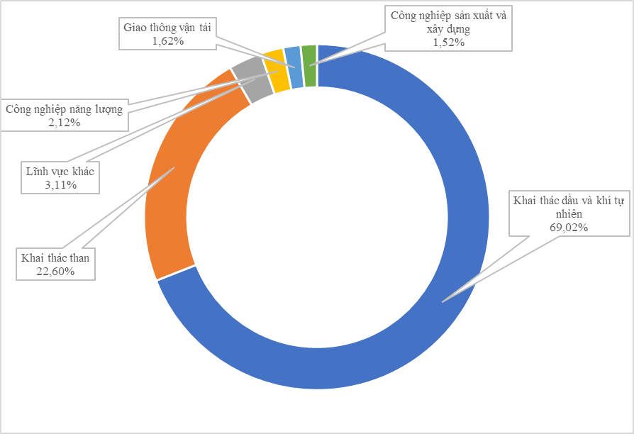
Hình 1. 1. Tỷ trọng phát thải khí mê-tan năm 2021 trong lĩnh vực năng lượng

CHƯƠNG 2. PHƯƠNG PHÁP THU THẬP, TỔNG HỢP THÔNG TIN SỐ LIỆU PHỤC VỤ KIỂM KÊ KHÍ NHÀ KÍNH NĂM 2021

2.1. Căn cứ thực hiện
Để thực hiện nội dung công việc của năm 2023 bao gồm: khảo sát thu thập số liệu hoạt động của các tỉnh của năm 2021 và dự báo các năm 2030 phục vụ kiểm kê khí nhà kính, Cục Biến đổi khí hậu đã thành lập đoàn công tác với thành viên thuộc Trung tâm Ứng phó biến đổi khí hậu.

2.1.1. Thời gian dự kiến
- Tháng 6-7/2023

2.1.2. Phương tiện đi lại
- Di chuyển từ Hà Nội đến các tỉnh bằng phương tiện tàu hỏa hoặc máy bay kết hợp với ô tô, xe máy tại địa phương công tác.

2.1.3. Phân công nhiệm vụ
- Gửi công văn khảo sát đến địa phương trước thời gian khảo sát 1 tuần.
- Liên hệ trước với một số đơn vị tại địa phương để tiến hành công tác thu thập số liệu hoạt động trong các lĩnh vực năng lượng, các hoạt động công nghiệp, nông nghiệp, sử dụng đất và lâm nghiệp, chất thải các năm 2020, dự báo đến năm 2030.
- Chuẩn bị nội dung làm việc với các đơn vị, địa phương;

2.2. Khảo sát, phỏng vấn thu thập thông tin
Khảo sát, phỏng vấn thu thập thông tin phục vụ “Đánh giá hiện trạng phát thải khí nhà kính ở Việt Nam” tại các, gồm các đơn vị sau:
- Sở Tài nguyên và Môi trường.
- Sở Nông nghiệp và Phát triển Nông thôn.
- Sở Công thương.
- Trung tâm phát triển quỹ đất

2.3. Phương pháp tính toán
Phương pháp chung được sử dụng để tính toán phát thải khí nhà kính từ các quá trình công nghiệp được sử dụng để tính toán phát thải liên quan tới mỗi quá trình công nghiệp bao gồm dữ liệu về mức hoạt động sản xuất chẳng hạn như: lượng vật liệu sản xuất hay tiêu thụ, và một hệ số phát thải liên quan trên một đơn vị lượng tiêu thụ/sản lượng như sau:
TOTAL_{ij} = A_{j} x EF_{ij}
Trong đó:
TOTAL_{ij} :Tổng lượng phát thải của khí i từ ngành công nghiệp j (tấn)
A_{j} :Mức độ hoạt động hay sản lượng của quá trình sản xuất vật liệu trong ngành công nghiệp j (tấn/năm)
EF_{ij} :Hệ số phát thải liên quan tới khí i trên một đơn vị hoạt động sản xuất trong ngành công nghiệp j (tấn/tấn)
Một số các phép tính toán có thể được sử dụng để giảm bớt sự phức tạp của công trình tính toán thành dạng đơn giản hơn của phương trình trên. Trong trường hợp có liên quan đến biến đổi toán học, luận cứ được trình bày trong các tài liệu tham khảo khác.
Đối với quy trình công nghiệp nhất định, có nhiều hơn một phương pháp dự toán được trình bày ở đây. Cách tiếp cận đơn giản được gọi là bậc 1, và phương pháp tiếp cận chi tiết hơn như bậc 2. Nhận thức được rằng dữ liệu có sẵn thường là yếu tố chính trong việc ước tính phát thải khí nhà kính, một số tùy chọn được cung cấp cho quá trình công nghiệp nhất định theo bậc 1, bậc 1a, 1b, 1c.

CHƯƠNG 3. KẾT QUẢ CHUẨN HÓA SỐ LIỆU HOẠT ĐỘNG PHỤC VỤ KIỂM KÊ LƯỢNG PHÁT THẢI KHÍ MÊ-TAN LĨNH VỰC NĂNG LƯỢNG (CÁC HOẠT ĐỘNG ĐỐT NHIÊN LIỆU TRONG CÔNG NGHIỆP NĂNG LƯỢNG)

3.1. Tài liệu, số liệu thu thập về tiêu thụ điện
Sản lượng điện hàng năm đã tăng hơn 20 lần, từ 8,6 TWh vào năm 1990 đến 240,1 TWh vào năm 2019. Tỷ lệ tăng hàng năm trong giai đoạn này rơi vào khoảng 12-15%, gần như gấp đôi tốc độ tăng trưởng GDP. Thủy điện, khí tự nhiên và than là những nguồn năng lượng chính cho sản xuất điện. Than chiếm tỷ trọng cao nhất trong các nguồn năng lượng với 41,6%, theo sau là thủy điện với 37,7% và khí với 18,8%. Ngoài thủy điện lớn, bao gồm cả thủy điện nhỏ, năng lượng tái tạo chỉ chiếm một phần rất nhỏ (0,5%). Mặc dù vậy, từ đầu năm 2019, tỷ trọng năng lượng tái tạo trong hệ thống năng lượng đã tăng lên đáng kể; phần nhiều nhờ vào năng lượng mặt trời; tuy vậy, năng lượng gió cũng đang trên đà phát triển.
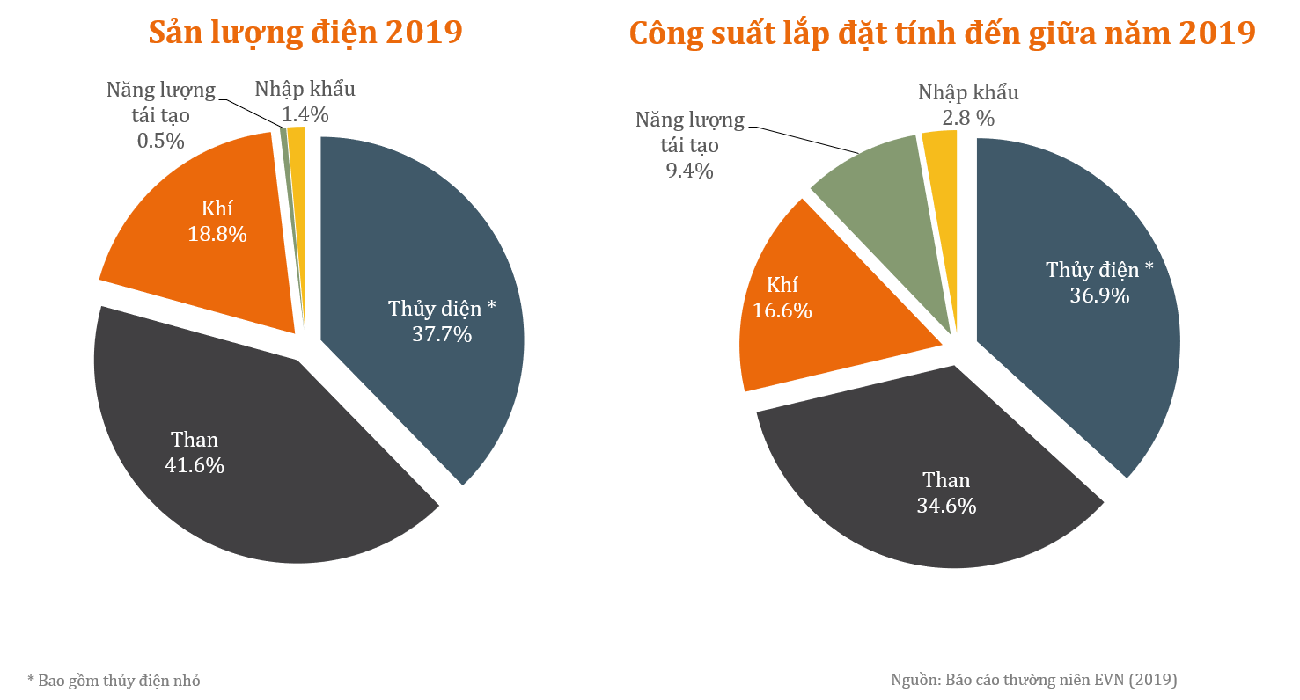
Hình 3. 1: Sản xuất điện và Công suất lắp đặt theo nguồn (2019)
Trong Quy hoạch Phát triển Điện lực Quốc gia VII điều chỉnh (QHĐ 7 điều chỉnh) được Thủ tướng Chính phủ phê duyệt ngày 18/3/2016, tốc độ tăng trưởng GDP bình quân được dự đoán vào khoảng 7% trong giai đoạn 2016-2030. Để đáp ứng nhu cầu điện trong nước, QHĐ VII điều chỉnh đặt mục tiêu điện thương mại đạt ngưỡng 235-245 tỷ kWh vào năm 2020; 352-379 tỷ kWh vào năm 2025; và 506-559 tỷ kWh vào năm 2030. Các mục tiêu cho sản xuất điện và nhập khẩu điện là 265-278 tỷ kWh vào năm 2020; 400-431 tỷ kWh vào năm 2025; và 572-632 tỷ kWh vào năm 2030.
Theo QHĐ VII điều chỉnh, than đá sẽ là nguồn năng lượng chủ yếu trong giai đoạn 2020-2030, chiếm tới 42,7% vào năm 2021; 49,3% vào năm 2025 và 42,6% vào năm 2030.
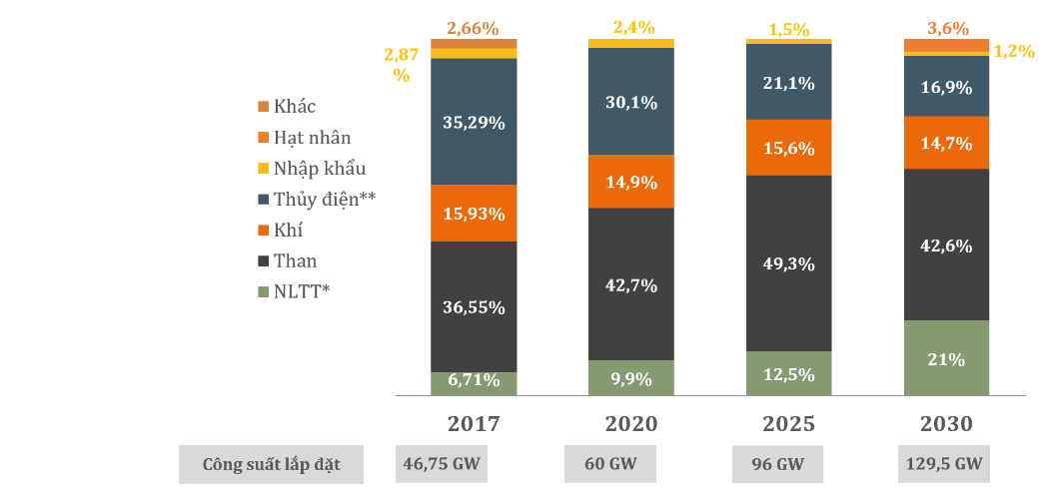
* Năng lượng thủy điện nhỏ, gió, mặt trời và sinh khối
** Thủy điện lớn, vừa và tích năng
Nguồn: QHĐ VII điều chỉnh, tháng 3 năm 2016
Hình 3. 2: Mục tiêu Công suất Lắp đặt, theo QHĐ VII điều chỉnh

3.2. Năng lượng tái tạo
Nếu tính cả thủy điện, tỷ lệ năng lượng tái tạo trong tổng công suất lắp đặt đạt hơn 40% trong năm 2018.
QHĐ VII điều chỉnh nêu rõ việc triển khai các nguồn năng lượng tái tạo (năng lượng gió, năng lượng mặt trời và năng lượng sinh học) sẽ được ưu tiên cho tương lại của các nguồn điện quốc gia. Các mục tiêu về tỷ trọng năng lượng tái tạo trong sản lượng điện lần lượt là 6,5% vào năm 2021; 6,9% vào năm 2025 và 10,7% vào năm 2030.
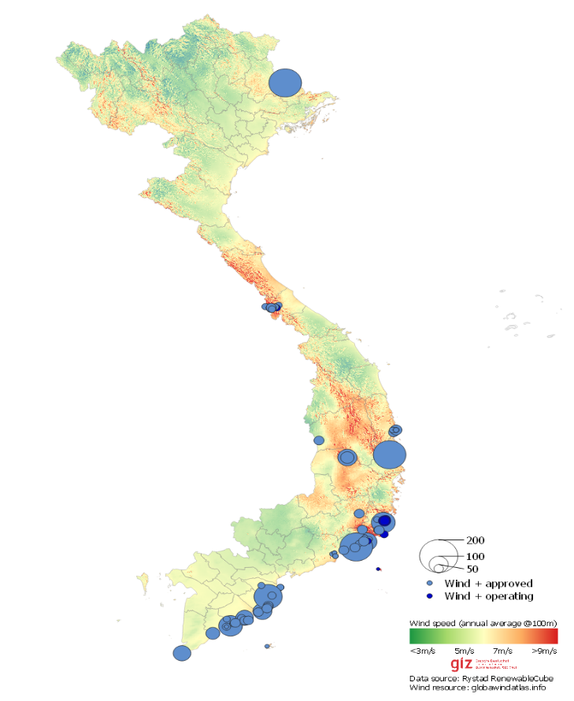
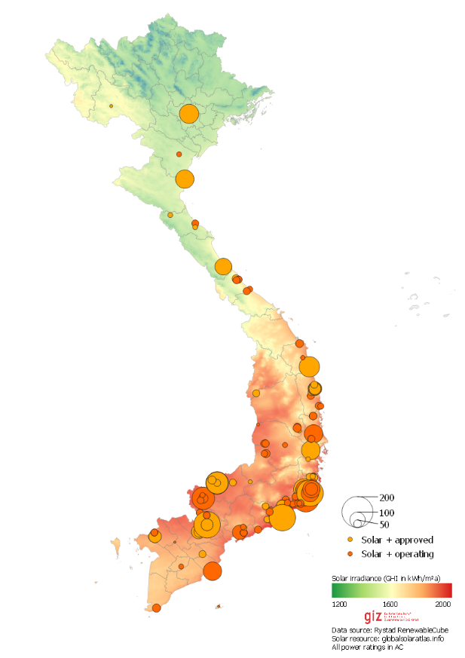
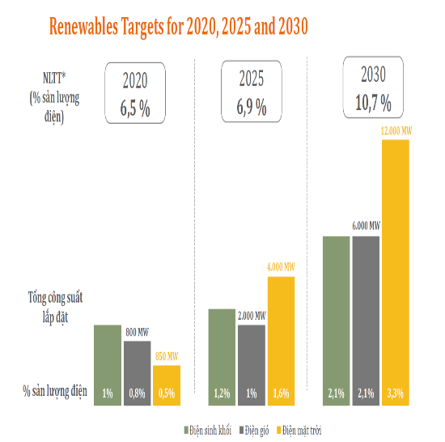
Nguồn: Quy hoạch phát triển điện lực quốc gia VII điều chỉnh

Hình 3. 3: Mục tiêu phát triển năng lượng tái tạo cho năm 2021, 2025 và 2030
GIZ đang hoàn thiện bản đồ các dự án năng lượng tái tạo tại Việt Nam (đang phát triển, đã đăng ký quy hoạch, đang xây dựng và đã đi vào vận hành). Có thể so sánh các dự án đó với các quy hoạch phát triển năng lượng tái tạo của tỉnh. Bản đồ này hiện có ở bên dưới và sẽ thường xuyên được cập nhật. Để biết thêm thông tin chi tiết, vui lòng đọc nội dung đăng tải tại đây.

Các dự án năng lượng gió
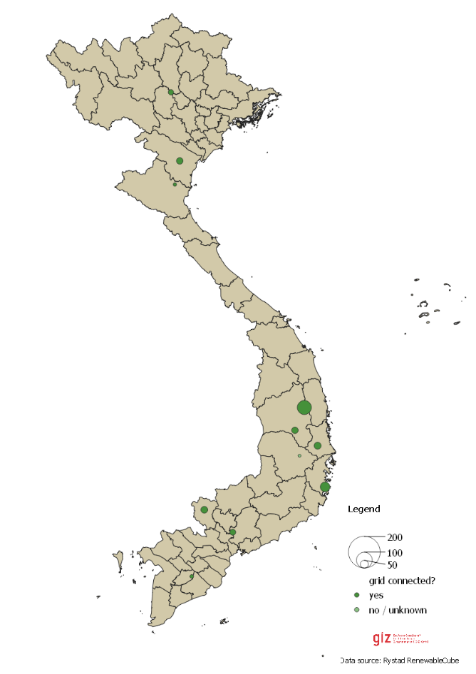
Các dự án năng lượng sinh khối

3.3. Thị trường điện
Ngành năng lượng ở Việt Nam hiện tại chủ yếu do Chính phủ quản lý thông qua Bộ Công Thương và được các tập đoàn nhà nước lớn vận hành. Tập đoàn Điện lực Việt Nam (EVN) là đơn vị sản xuất điện chính tại Việt Nam. Ngoài ra, EVN giữ vị trí độc quyền trong việc truyền tải, phân phối và vận hành hệ thống điện, cũng như chiếm tỉ trọng lớn trong thị trường sản xuất. . Nắm tỉ trọng còn lại trong việc sản xuất điện là các tập đoàn nhà nước khác như PetroVietnam (các nhà máy điện khí) hay Vinacomin (các nhà máy điện than). Các nhà đầu tư nước ngoài hầu hết sử dụng mô hình BOT (Build-Own-Transfer) còn các nhà đầu tư trong nước sử dụng mô hình nhà máy điện độc lập (IPP: independent power plant). Điện được sản xuất từ các IPP được bán cho EVN theo các hợp đồng dài hạn. Số lượng các IPP đã tăng mạnh trong những năm gần đây cùng với sự phát triển của năng lượng mặt trời và năng lượng gió.
Việt Nam dự kiến phát triển thị trường điện cạnh tranh trước năm 2023. Quyết định của Thủ tướng Chính phủ năm 2013 đã nhấn mạnh và xác nhận việc loại bỏ sự độc quyền từ năm 2005. Quá trình cải cách thị trường này dự kiến được tiến hành theo 3 giai đoạn:
Giai đoạn 1
• Thị trường phát điện cạnh tranh (cuối năm 2014)
Giai đoạn 2
• Thí điểm thị trường bán buôn điện cạnh tranh (2015-2016)
• Thị trường bán buôn điện cạnh tranh hoàn toàn (2017-2021)
Giai đoạn 3
• Thí điểm thị trường bán lẻ điện cạnh tranh (2021-2023)
• Thị trường bán lẻ điện cạnh tranh hoàn toàn (sau năm 2023)

3.4. Lưới điện Quốc gia
Hệ thống điện Việt Nam đang được vận hành ở điện áp cao 500kV, 220kV và 110kV và điện áp trung bình 35kV tới 6kV. Điện được hòa lưới bởi mạng lưới truyền tải 500kV, được quản lý và vận hành bởi Tổng công ty Truyền tải điện Quốc gia (NTC) trực thuộc Tập đoàn EVN. Đường dây truyền tải điện 500kV và 220kV được Tổng công ty Truyền tải điện Quốc gia quản lý trong khi đường dây 110kV, 35kV và 6kV được các công ty điện lực vùng quản lý.
Để đáp ứng nhu cầu điện của quốc gia trong tương lai, Việt Nam dự kiến sẽ mở rộng lưới điện quốc gia. Mục tiêu là phát triển thêm các đường truyền tải điện cùng với việc xây dựng thêm các nhà máy mới để đạt được i) hiệu quả đầu tư tổng thể, ii) kế hoạch cấp điện của tỉnh và các chương trình điện khí hóa nông thôn, iii) cải thiện độ tin cậy của nguồn cung điện và iv) sử dụng hiệu quả hơn các nguồn năng lượng.

KẾT LUẬN
Việc thu thập số liệu hoạt động phục vụ tính toán phát thải khí nhà kính dự báo cho năm 2021, 2030 trên cơ sở áp dụng hướng dẫn kiểm kê KNK quốc gia IPCC phiên bản 1996 và hướng dẫn kiểm kê phát thải KNK cho thành phố/khu vực GPC.
Dữ liệu phục vụ tính toán dự báo năm 2021, 2030 chủ yếu được thu thập từ Sở Công Thương, Sở Tài nguyên và Môi trường tỉnh kết hợp với Cục Thống kê và các Sở, ban ngành, UBND quận/huyện liên quan. Một số dữ liệu không thể trực tiếp thu thập và sử dụng để tính toán, các chuyên gia đã phải ước tính gián tiếp thông qua các số liệu đã được công bố. Hiện trạng số liệu phục vụ kiểm kê phát thải KNK cho lĩnh vực Năng lượng ở các tỉnh vẫn còn thiếu hụt, đặc biệt là việc phân chia các quá trình đốt nhiên liệu khác nhau sẽ cho phát thải khác nhau, tương tự cũng như vậy trong hạng mục phát thải từ các loại hình công nghiệp khác nhau cần thiết phải có một sự phân chia chi tiết hơn nữa về thành phần các loại vật liệu đốt. Trong tương lai, những số liệu này nên được xây dựng và cập nhật đầy đủ. Một số liệu hoạt động sử dụng để dự báo phát thải KNK lĩnh vực Năng lượng của các tỉnh còn được tính toán dựa trên các quy hoạch, chiến lược phát triển kinh tế-xã hội.

TÀI LIỆU THAM KHẢO
Tiếng Việt
- Bộ Tài nguyên và Môi trường (2003), Thông báo quốc gia lần thứ nhất của Việt Nam cho Công ước khung của Liên Hợp Quốc về Biến đổi khí hậu.
- Bộ Tài nguyên và Môi trường (2010), Thông báo quốc gia lần thứ hai của Việt Nam cho Công ước khung của Liên hợp quốc về Biến đổi khí hậu.
- Bộ Tài nguyên và Môi trường (2015), Báo cáo kỹ thuật Dự kiến đóng góp do quốc gia tự quyết định.
- Bộ Tài nguyên và môi trường. 2015. Báo cáo Đóng góp dự kiến do quốc gia tự xác định của lĩnh vực năng lượng. Xuất bản bởi GIZ.
- Bộ Tài nguyên và Môi trường (2016), Kịch bản Biến đổi khí hậu, nước biển dâng cho Việt Nam.
- Bộ Tài nguyên và Môi trường (2017), Báo cáo cập nhật hai năm một lần lần thứ hai của Việt Nam cho Công ước khung của Liên hợp quốc về biến đổi khí hậu.
Tiếng Anh
- 2006 IPCC Guidelines for National Greenhouse Gas Inventories
- Good Practice Guidance and Uncertainty Management in National Greenhouse Gas Inventories
- Revised 1996 IPCC Guidelines for National Greenhouse Gas Inventories

